Lösen des nichtlinearen Optimierungsproblems

Problemstellung
Weintrauben werden oft von einem Pilz befallen. Gegen diesen Pilz muss der Weinbauer die Trauben mit einer Lösung aus Wasser und Gift behandeln, sogenannten Fungiziden. Je nach Giftmenge im Wasser breitet sich der Pilz schneller oder weniger schnell aus. Die Ergebnisse von 10 Proben sind im Diagramm unten aufgezeichnet. Auf der X-Achse ist die Giftmenge aufgetragen, auf der Y-Achse die Hemmung. Je mehr Gift man in die Lösung gibt, desto mehr wird der Pilz in seinem Wachstum gehemmt.

Die Aufgabe ist nun, eine vorgegebene Funktion möglichst optimal durch die Messwerte (x_{i},y_{i}) zu legen. Die Funktion ist eine sogenannte Sigmoid-Kurve. Sie hat 2 Parameter a und b, die man variieren kann:
$f(x)=\frac{1}{1+e^{−a−b\text{ln}(x)}}$

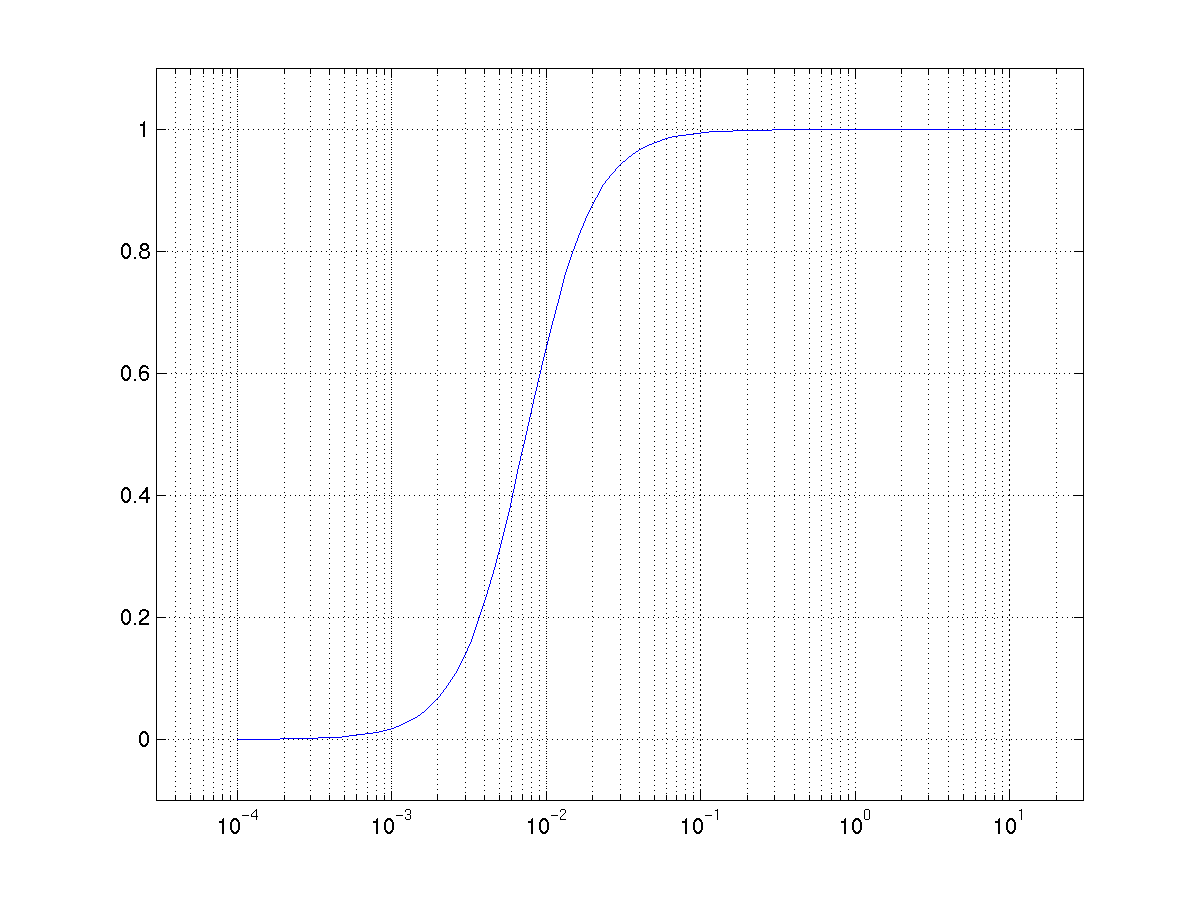
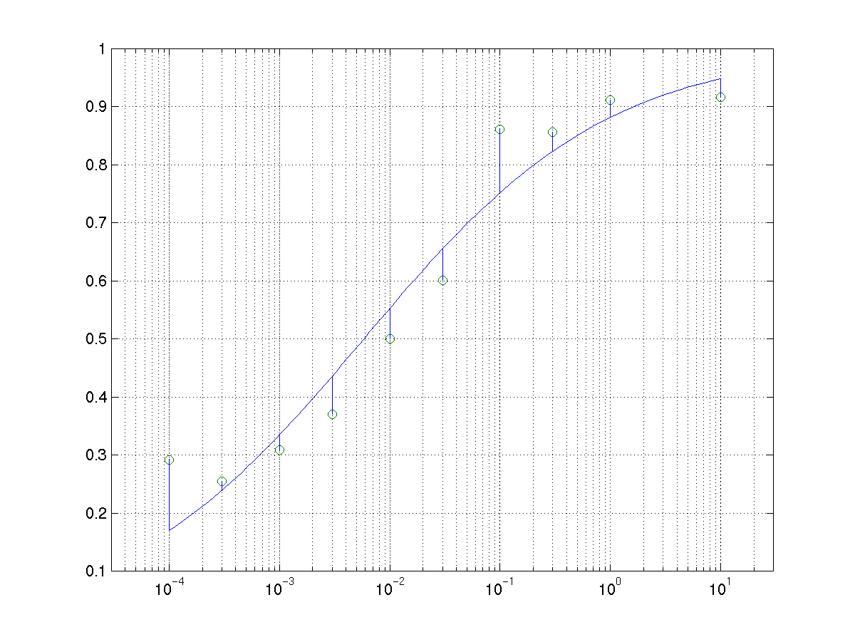

Im linken Bild sieht man den Kurvenverlauf für a = 9.8 und b = 2. Im rechten Bild sind zusätzlich 10 Messwerte eingezeichnet. Die vertikalen Linien von den Messwerten zur Kurve nennt man Residuen r (r_{i} = y_{i}-f(x_{i})). Bei 10 Messwerten gibt es 10 Residuen r₁ bis r₁₀.

Doch was heisst es, die Kurve möglichst gut durch die Messwerte zu legen ?
Eine möglichst gute Approximation der Kurve durch die Messwert-Paare hat man dann, wenn der folgende Ausdruck M minimal wird:

M(a,b) = (r₁)² + (r₂)² + (r₃)² + ... (r₁₀)²

Meistens wird der Ausdruck kürzer als Summe geschrieben:
$M(a,b)=\sum_{i}{{r_{i}}^{2}}$

Der Fehler M ist also die Summe der Residuen im Quadrat. Wir müssen nun die Parameter a und b der Funktion f(x) so bestimmen, dass M minimal wird. Man nennt dieses Verfahren Kleinstquadrat-Approximation. Da die Funktion f(x) nichtlinear ist, spricht man von einer nichtlinearen Approximation nach der Kleinstquadrat-Methode.

Die Fehlerfläche
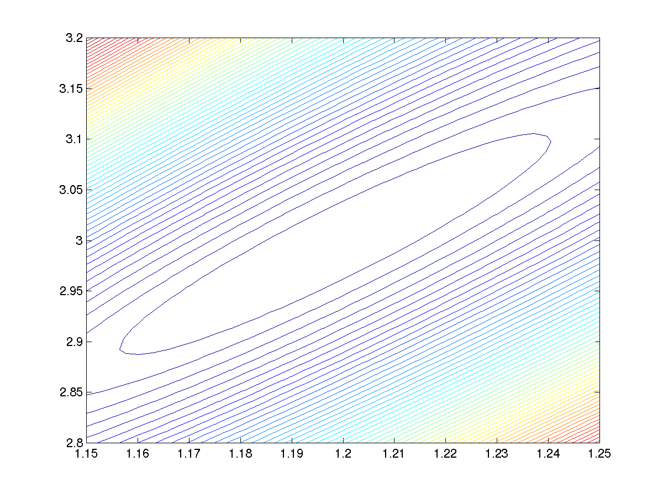
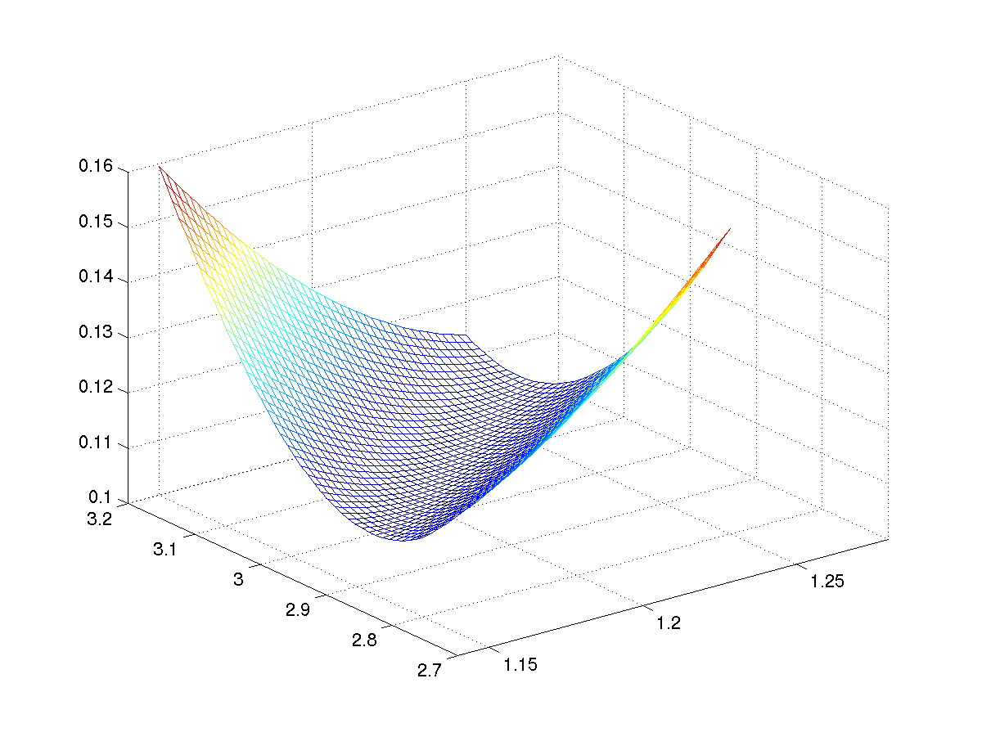
Bei 2 Parametern kann man den Verlauf von M als Fläche aufzeichnen. Die Höhe der Kurve (z-Achse) ist der Fehler M. Der Verlauf der Fläche ist ausschliesslich von den Messwerten abhängig. Je nachdem, was für Parameter a und b wir wählen, befinden wir uns an einem anderen Punkt auf der Fläche.

Parameter a
Parameter b

Man kann die "Fehler-Landschaft" auch von oben als Höhenprofil betrachten. Ziel ist es nun, durch geeignete Wahl von a und b den tiefsten Punkt in dieser „Landschaft“ zu finden, d.h. den Punkt mit dem kleinsten Fehler. Der Algorithmus wird also so ablaufen, dass man zuerst zufällige Werte für a und b bestimmt (sog. Startwerte). Solange man das Optimum noch nicht gefunden hat, sucht man sich mit Hilfe eines iterativen Verfahrens einen neuen Punkt, der näher beim Optimum liegt. Bewegt man sich dabei stets nach unten, dann muss man irgendwann beim minimalen Fehler angelangt sein.

Dieses Verfahren birgt die Gefahr in sich, dass man nicht das absolute Minimum findet, sondern sich in einem sogenannten lokalen Minimum verfängt. Ein lokales Minimum kann man sich als kleine Grube vorstellen, in die der Algorithmus hineinläuft. Er findet dann zielsicher den tiefsten Punkt innerhalb der Grube, obwohl es wo anders vielleicht einen noch viel tieferen Punkt gegeben hätte. Diese Gefahr stellt sich bei unserem Problem jedoch kaum. Bei den typischerweise auftretenden Fehlerlandschaften haben wir niemals ein lokales Minimum gefunden.
Es gibt verschiedene Verfahren, um den „Weg nach unten“ zu bestimmen.

- Gradienten-Methode: Ausgehend von aktuellen Punkt auf der Fläche bestimmt man in einem ersten Schritt die Richtung, in der es am steilsten runtergeht. Diese Richtung nennt man den Gradienten. In einem zweiten Schritt bestimmt man dann, wie weit man auf dem Gradienten gehen muss, bis man in dieser Richtung das Minimum erreicht hat. Dort setzt man den nächsten Ausgangsspunkt.
Diese Lösung benötigt die Ableitungen der Funktion f(x) nach den Parametern a und b. Diese Methode wird auch Methode des steilsten Abstiegs oder steepest descent genannt. Sie findet das Optimum in der Regel eher langsam, d.h. sie konvergiert schlecht.
- Ein einfacheres Gradienten-Verfahren bestimmt die optimale Richtung nicht über die Ableitungen. Es probiert z.B. 8 unterschiedlichen Richtungen (d.h. alle 45°) und wählt die Richtung aus, die am steilsten nach unten zeigt. Dies hat den Vorteil, dass man keine Ableitungen benötigt. Wir nennen es „robustes Verfahren“.
- Gauss-Newton-Methode: Diese Methode ist eine Verallgemeinerung der Netwon-Methode für den mehrdimensionalen Fall. Sie berechnet die Abstiegsrichtung mit Hilfe der Jacobi-Matrix, d.h. sie benötigt ebenfalls die Ableitungen von f(x) nach a und b. Wer sich näher für diese Methode interessiert, sei auf [FaBu98] verwiesen. Es gibt noch verbesserte Gauss-Newton-Methoden, die schneller konvergieren, z.B. Levenberg-Marquardt.

Umfangreiche Tests in Matlab haben gezeigt, dass man mit der Gauss-Newton-Methode auch bei schlechten Messwerten (d.h. bei solchen, die schlecht auf der Sigmoid-Kurve liegen) genügend schnell und genau zum Ziel kommt.

Startwert finden
Die Wahl eines guten Startwerts ist wichtig, damit man in der Nähe des absoluten Minimums mit der Suche beginnt. Wir haben dazu zwei Verfahren ausprobiert:

- Verfahren: QR-Zerlegung
$y_{i}=\frac{1}{1+e^{−a−b\text{ln}(x_{i})}}$Wenn die Kurve exakt durch alle Messwerte gehen würde, müsste jeder Messwert (x_{i},y_{i}) die Gleichung für f(x) erfüllen:

$a+b⋅\text{ln}(x_{i})=−\text{ln}(\frac{1}{y_{i}}−1)$Diese Gleichung formt man nach den Parametern a und b um:
$\left[\begin{matrix}1 & \text{ln}(x_{1}) \\ 1 & \text{ln}(x_{2}) \\ : & : \\ 1 & \text{ln}(x_{\text{10}})\end{matrix}\right]⋅\left[\begin{matrix}a \\ b\end{matrix}\right]=\left[\begin{matrix}−\text{ln}(\frac{1}{y_{1}}−1) \\ −\text{ln}(\frac{1}{y_{2}}−1) \\ : \\ −\text{ln}(\frac{1}{y_{\text{10}}}−1)\end{matrix}\right]$Im Idealfall liegen alle Messpunkte auf der Funktion. Dann erhält man für die 10 Messwerte 10 Gleichungen. Dieses Gleichungssystem kann man mit Hilfe von Vektoren und Matrizen schreiben:

Das überbestimmte Gleichungssystem kann man mit bekannten Verfahren wie der QR-Zerlegung lösen und erhält so eine Kleinstquadrat-Lösung für das Gleichungssystem. Die Lösung hat allerdings einen Haken. Die Residuen werden nämlich nicht zwischen dem Funktionswert an der Stelle x_{i} und dem dazugehörenden Messwert y_{i} gemessen, sondern zwischen den umgeformten Ausdrücken ln(100/y_{i} –1) und a+b*ln(x_{i}). Und es ist überhaupt nicht gesagt, dass die optimalen a und b für den umgeformten Ausdruck auch für den ursprünglichen Ausdruck optimal sind.

- Verfahren: Gittermethode
Aus genau diesem Grund haben wir uns für eine andere Variante entschieden, die zudem wesentlich einfacher und schneller ist: Man probiert zufällig diverse Paare für a und b aus und merkt sich das (a,b)-Paar, an dem der Fehler M minimal ist.

Für diese Lösung muss man allerdings abschätzen können, in welchem Bereich a und b liegen. Dann kann man diesie Bereiche in beispielsweise je 10 Teile unterteilen und so an den 100 resultierenden Gitterpunkten den Wert M(a,b) berechnen. Den Punkt mit dem minimalen M wählt man dann als Startwert.

Je feiner man das Netz wählt, um so besser ist der Startwert, desto länger braucht man aber für die Berechnung.

Verlauf des Fehlers
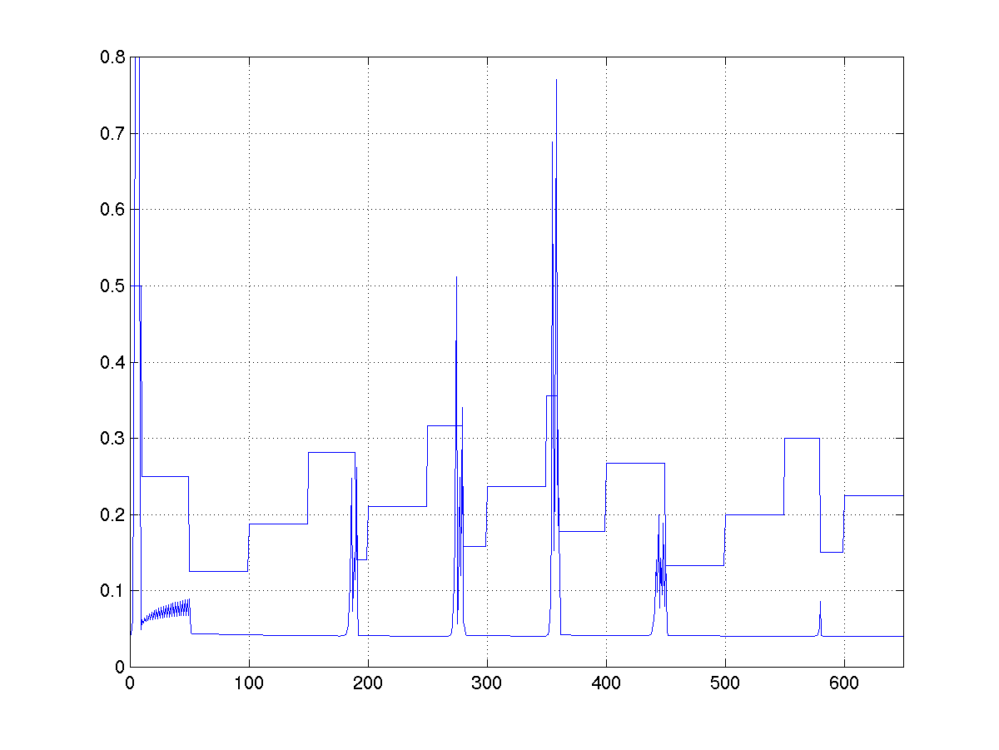
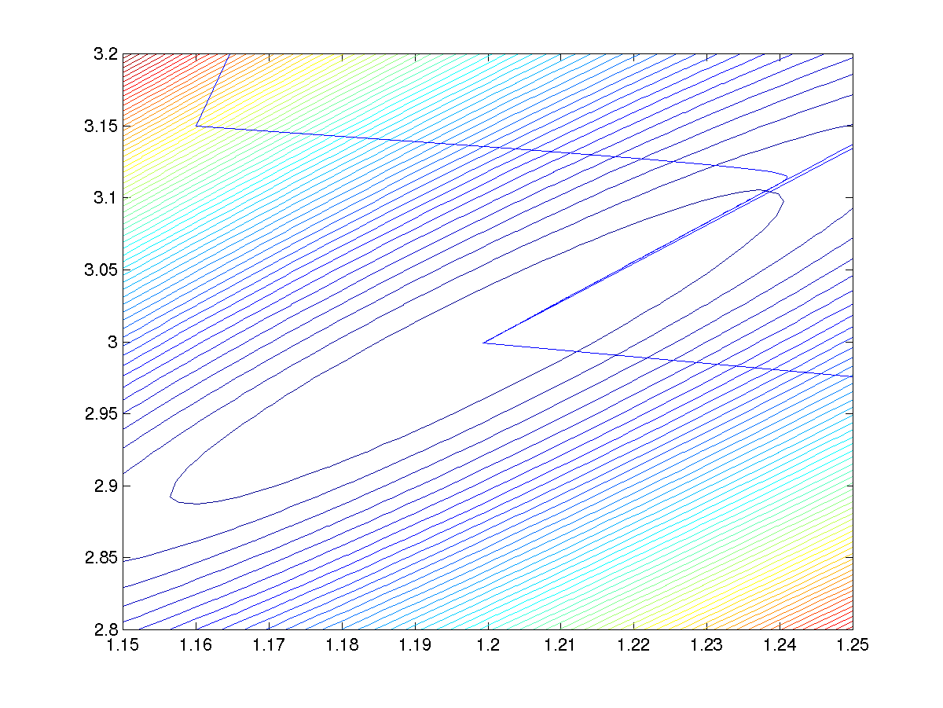
Im linken Bild ist der Verlauf des Fehlers als Weg in der Fehlerlandschaft aufgezeichnet. Im rechten Bild ist der zeitliche Verlauf des Fehlers zusammen mit der Schrittweite aufgezeichnet.
Schrittweite
Fehler

Variable Schrittweite
Die Gauss-Newton-Methode gibt ausgehend von einem Punkt nur die Richtung des Abstiegs vor. Sie sagt aber nicht, wie weit man in diese Richtung gehen muss (Schrittweite). Wenn die Schritte zu klein sind, dann konvergiert die Methode zu langsam, d.h. man geht zu langsam nach unten. Wenn die Schritte zu gross sind, dann beginnt der Algorithmus zu oszillieren, d.h. man schiesst über's Ziel hinaus und der Fehler wird nicht monoton kleiner. Im rechten Bild sieht man sehr gut, wie der Fehler bei grossen Schritten zu oszillieren beginnt. Sobald man die Schrittweite wieder kleiner macht, hört die Oszillation auf. Auch im linken Bild kann man sehen, dass sich die Methode nicht konstant auf das Optimum zu bewegt. Wenn der Fehler oszilliert, dann bewegt sich der Algorithmus stark nach oben rechts oder unten rechts.

Bei der verwendeten Methode wird die Schrittweite den Gegebenheiten angepasst. Dazu beobachtet man den Verlauf des Fehlers. Wenn der Fehler in den letzten Schritten ungefähr konstant war, dann erhöht man die Schrittweite um 50%. Wenn der Fehler zum Oszillieren neigt, dann halbiert man die Schrittweite. Diese Schrittweitensteuerung kann man im rechten Bild gut erkennen.

Abbruchkriterium
Die Frage ist, wann man das Minimum gefunden hat. Wir nehmen an, dass wir das Minimum gefunden haben, wenn der Fehler während den letzten 20 Schritten um weniger als 0.01% abgenommen hat.

Die Schrittweite und das Abbruchkriterium sind stark vom Problem abhängig. Bei unserem Problem ist die Fehlerlandschaft um das Optimum sehr flach, d.h. der Algorithmus nähert sich dem Optimum nur langsam und der Fehler nimmt langsam ab.

ED50 und ED95 bestimmen
Wozu haben wir eigentlich eine Funktion in die Messwerte gelegt? Eigentlich nur, um mit Hilfe der Funktion zwei charakteristische Werte der Messdaten zu bestimmen.

ED50 und ED95 sind die Werte auf der X-Achse, bei denen der Funktionswert 50% resp. 95% des Maximums beträgt. Diese 2 Werte können beispielsweise im Obstbau aussagen, bei welcher Giftkonzentration 50% oder 95% der Schädlinge vernichtet werden. Das ist wichtig, damit man nicht zuviel oder zuwenig Gift einsetzt.
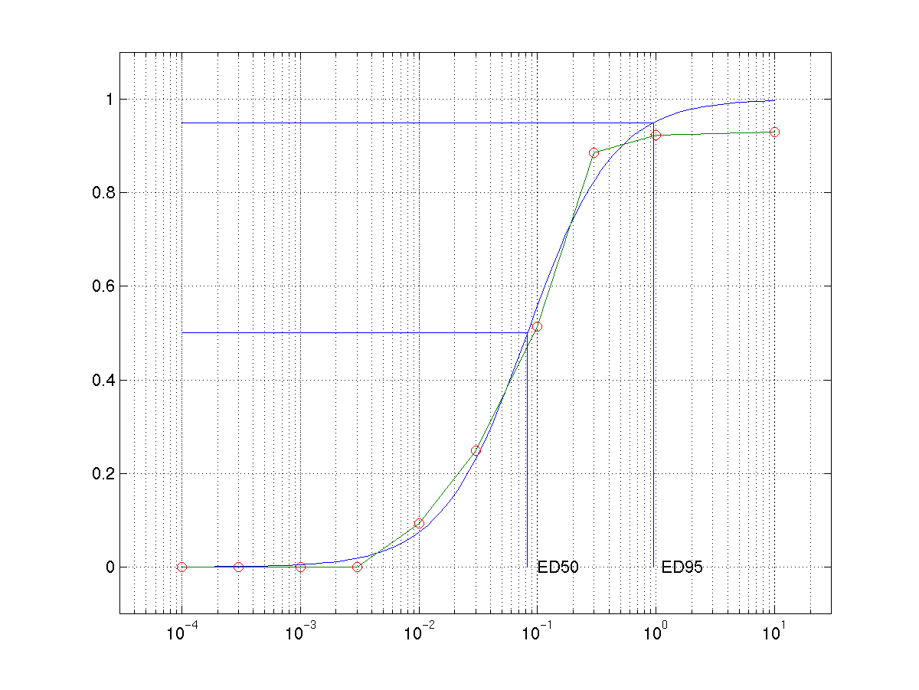
Wenn die Parameter a und b der Kurve f(x) bekannt sind, dann kann man die ED50 und ED95-Werte einfach berechnen. Man muss dazu nur für f(x) 0.5 resp. 0.95 einsetzen und die Gleichung nach x auflösen. Man erhält dann:

$$x_{\text{ED}\text{50}}=e^{−\frac{a}{b}}$$

